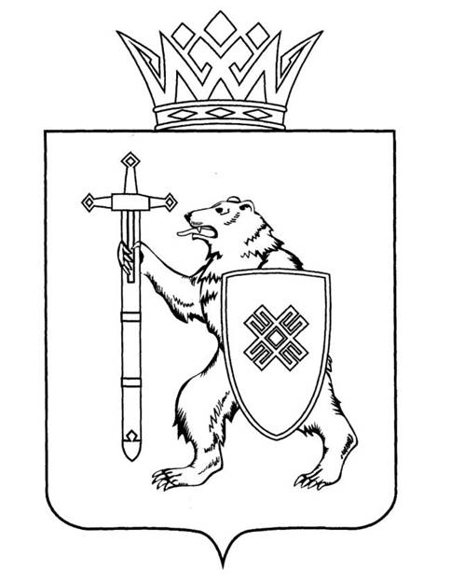

МАРИЙ ЭЛ РЕСПУБЛИКЫН КУГЫЖАНЫШ ПОГЫНЖО | ГОСУДАРСТВЕННОЕ СОБРАНИЕ РЕСПУБЛИКИ МАРИЙ ЭЛ
БЮДЖЕТ КОМИТЕТ | КОМИТЕТ ПО БЮДЖЕТУ
Ленин проспект, 29-ше,  Йошкар-Ола, 424001 | Ленинский проспект, 29,  г. Йошкар-Ола, 424001
Тел. (8362) 64-14-17, 64-13-99, факс (8362) 64-14-11, E-mail: info@gsmari.ru

ПРОТОКОЛ № 99
ЗАСЕДАНИЯ КОМИТЕТА

28 февраля 2023 года  10:00 | Заочное
ПОВЕСТКА ДНЯ:

1. О проекте постановления Государственного Собрания Республики Марий Эл «О досрочном прекращении полномочий депутата Государственного Собрания Республики Марий Эл седьмого созыва Мирбадалева Антона Алексеевича».
Комитет решил:
Проект постановления Государственного Собрания Республики
Марий Эл «О досрочном прекращении полномочий депутата Государственного Собрания Республики Марий Эл седьмого созыва Мирбадалева Антона Алексеевича» поддержать и внести на рассмотрение Государственного Собрания Республики Марий Эл.

2. О законодательной инициативе Законодательного собрания Ленинградской области по внесению в Государственную Думу Федерального Собрания Российской Федерации проекта федерального закона «О внесении изменения в статью 179⁴ Бюджетного кодекса Российской Федерации».

3. О проекте федерального закона № 297999-8 «О внесении изменения в статью 333³⁸ части второй Налогового кодекса Российской Федерации» (в части расширения оснований освобождения от уплаты государственной пошлины) – внесен Правительством Российской Федерации.

4. О проекте федерального закона № 297906-8 «О внесении изменения в статью 284 части второй Налогового кодекса Российской Федерации» (в части уточнения перечня результатов интеллектуальной деятельности в целях применения пониженных ставок по налогу на прибыль организаций) – внесен Правительством Российской Федерации.

По 2 - 4 вопросам об информации о проектах федеральных законов, законодательных инициативах законодательных (представительных) органов государственной власти субъектов Российской Федерации, поступивших
на рассмотрение Комитета, Комитет решил:
Информацию принять к сведению.

